八年级下期末试卷
（总分：113 考试时间：117分钟）
学校________________ 班级_________ 准考证号_____________ 姓名__________ 得分_____

一、单选题： 本大题共6小题， 从第1小题到第3小题每题3.0分 小计9.0分； 从第4小题到第6小题每题4.0分 小计12.0分； 共计21.0分。
1、已知xy＝1，则(x－)(y＋)的值为
[ ]
A．2x² | B．2y²
C．y²－x² | D．x²－y²
2、下列说法错误的是
[ ]
A．同位角不一定相等
B．内错角都相等
C．同旁内角可能相等
D．同旁内角互补则两直线平行
3、举反例说明“一个角的余角大于这个角”是假命题错误的是
[ ]
A．设这个角是，它的余角是，但＝
B．设这个角是，它的余角是，但＜
C，设这个角是，它的余角是，但＜
D．设这个角是，它的余角是，但＜
4、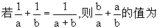
[ ]
A.2 B.-1 C.1 D.0
5、
不等式组 | 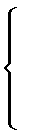 | x＞3x+10 | 的解集是
不等式组 |  | 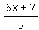＜x+1 | 的解集是
不等式组 |  | 0.6x+1＞0.4x-0.6 | 的解集是
[ ]
A.x＞-8 B.-8＜x＜-5 C.x＜-5 D.无法确定
6、设有n个样本：x₁，x₂，…，x_{n}，其标准差为S_{x}；另有n个样本y₁，y₂，…，y_{n}，其中y_{k}=3x_{k}＋5(k＝1，2，…，n)，其标准差为S_{y}，则S_{y}与S_{x}的关系应是
[ ]
A．S_{y}＝3S_{x}＋5 | B．S_{y}＝S_{x}＋5
C．S_{y}=3S_{x} | D．S_{y}=S_{x}
二、填空题： 本大题共6小题， 从第7小题到第8小题每题2.0分 小计4.0分； 从第9小题到第11小题每题3.0分 小计9.0分； 第12小题为4.0分； 共计17.0分。
7、将50个数据分成5组列出频率分布表，其中第1组的频数为6，第2组与第5组的频数和为20，那么第3组与第4组的频数和为________．
8、如图，如果AB、CD相交于E，∠FAB＝，∠CEB＝，那么AF平行于CD吗？
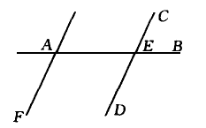
解：因为∠CEB＝( )，
所以∠BED＝－＝．
又因为∠FAB＝( )，
所以________＝________( )，
所以________∥________( )．
9、不等式1－2x＜6的负整数解是________．
10、一组数据分成了五组，其中第三小组的频数是10，频率为0.05，则这组数据共有________个数．
11、如果＝，＝，则EF________AB．
12、甲乙两地相距135千米,两辆汽车从甲地开往乙地,大汽车比小汽车早出发5小时,小汽车比大汽车晚到30分钟,小汽车和大汽车的速度之比为5∶2,则小汽车的速度是 千米／时．
三、计算题： 本大题共6小题， 从第13小题到第18小题每题4.0分 小计24.0分； 共计24.0分。
13、计算：
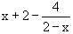
14、 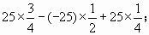
15、 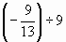
16、 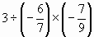
17、 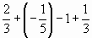
18、 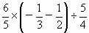
四、解答题： 本大题共6小题， 从第19小题到第21小题每题4.0分 小计12.0分； 从第22小题到第24小题每题5.0分 小计15.0分； 共计27.0分。
19、下列分式中当字母取何值时，分式没有意义？分式的值为零？
(1)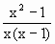；(2)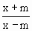．
20、
21、 说出下面代数式的意义
－
22、2003年春季，我国部分地区SARS病毒流行．疫情变化牵动着全国人民的心，各家报纸、电台和电视台对疫区每天新增确诊病例、新增疑似病例及治愈出院的人数及时地进行了跟踪报道．你是否关注报道的这些数据？你认为公布这些人数有必要吗？
23、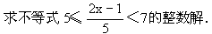
24、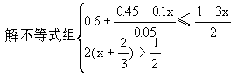
五、证明题： 本大题共3小题， 从第25小题到第26小题每题5.0分 小计10.0分； 第27小题为6.0分； 共计16.0分。
25、已知△ABC中 , ∠ACB=90° , CD是高 , DE是△BCD的高 ,
求证：
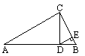
26、如图，AB∥CD，∠1＝，求证：∠2＝．
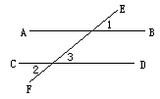
27、 求证：同角的余角相等．(画出图，写出已知、求证、证明)
六、探究题： 本大题共2小题， 从第28小题到第29小题每题4.0分 小计8.0分； 共计8.0分。
28、某次智力测验对100名儿童的智商(I.Q.)的测试结果如下表所示：
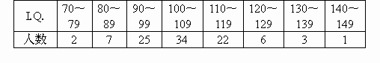
(1)画出频数分布直方图；
(2)画出频数分布折线统计图，并观察其变化情况．
29、为制定某市初中七、八、九年级学生校服的生产计划，有关部分准备对180名初中男生的身高作调查，现有三种调查方案：
A．测量体校中180名男子篮球、排球队员的身高．
B．查阅 有关外地180名男生身高的统计资料．
C．在该市的市区和郊县各任选1所完全中学，2所初级中学．在这6所学校有关年级的(1)班中，用抽签的方法分别选出10名男生，然后测量他们的身高．
你认为，为了估计该市初中三个年级男生身高分布的目的，应该采用上述哪种调查方法？为什么？

八年级下试卷 试卷标准答案
（总分：113 考试时间：117分钟）

一、单选题： 本大题共6小题， 从第1小题到第3小题每题3.0分 小计9.0分； 从第4小题到第6小题每题4.0分 小计12.0分； 共计21.0分。
1、◆标准答案：D
2、◆标准答案：B
3、◆标准答案：B
4、◆标准答案：B
5、◆标准答案：B
★ 试题详解：
解: |  | x＞3x+10
解: |  | ＜x+1
解: |  | 0.6x+1＞0.4x-0.6

x＜-5
6x+7＜5x+5
x＞-8

x＜-5
x＜-2
x＞-8
∴ 原不等式组的解集是: -8＜x＜-5
6、◆标准答案：C
二、填空题： 本大题共6小题， 从第7小题到第8小题每题2.0分 小计4.0分； 从第9小题到第11小题每题3.0分 小计9.0分； 第12小题为4.0分； 共计17.0分。
7、◆标准答案：24
8、 ★ 试题详解： 已知,已知,∠BED,∠FAB,等量代换,AF,AD,同位角相等，两直线平行
9、◆标准答案：－2，－1
10、◆标准答案：200
11、◆标准答案：＝
12、◆标准答案：45
三、计算题： 本大题共6小题， 从第13小题到第18小题每题4.0分 小计24.0分； 共计24.0分。
13、 ★ 试题详解： 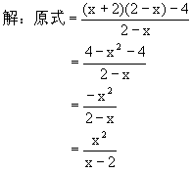
14、 ★ 试题详解：
15、 ★ 试题详解： 
16、 ★ 试题详解：
17、 ★ 试题详解：
18、 ★ 试题详解：
四、解答题： 本大题共6小题， 从第19小题到第21小题每题4.0分 小计12.0分； 从第22小题到第24小题每题5.0分 小计15.0分； 共计27.0分。
19、 ★ 试题详解： (1)x＝0或1，x＝－1
(2)x＝m，x＝－m≠0
20、 ★ 试题详解：
21、 ★ 试题详解： x与y的倒数差
22、 ★ 试题详解： 统计和公布这些人数很有必要，一方面可以让普通百姓及时了解哪些地区有疫情，哪些地区疫情较严重，做好预防工作；另一方面，可以让党和政府及时了解疫情的变化趋势，为果断采取有效措施控制疫情、抢救病患者提供决策依据．
23、 ★ 试题详解： 解：
25≤2x-1＜35 26≤2x＜36 13≤x＜18
∴整数解为13，14，15，16，17
24、 ★ 试题详解： x≥18.2
五、证明题： 本大题共3小题， 从第25小题到第26小题每题5.0分 小计10.0分； 第27小题为6.0分； 共计16.0分。
25、 ★ 试题详解： 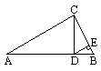
证明：∵DE⊥BC , AC⊥BC
∴DE∥AC , ∴∠ACD=∠CDE
∴Rt△ADC∽Rt△CED
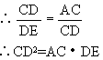
26、 ★ 试题详解： 证明：因为 AB∥CD，∠1＝(已知)
所以 ∠1＝∠3＝(两直线平行，同位角相等)
因为 ∠2＝∠3(对顶角相等)
所以 ∠2＝
27、 ★ 试题详解： 已知：∠2是∠1的余角，∠3是∠1的余角．
求证：∠2＝∠3．
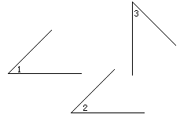
证明：因为 ∠2与∠1互余，
所以 ∠1＋∠2＝(互余定义)．
因为 ∠3与∠1互余，
所以 ∠1＋∠3＝(同上)，
所以 ∠1＋∠3＝∠1＋∠2(等量代换)，
所以 ∠2＝∠3．
六、探究题： 本大题共2小题， 从第28小题到第29小题每题4.0分 小计8.0分； 共计8.0分。
28、◆标准答案：略;略
★ 试题提示： 如果在频数分布直方图上取点、连线，就会得到频数分布折线统计图，它比频数分布折线统计图能更好地刻画数据的总体规律．
★ 试题详解： (1)(2)如图：
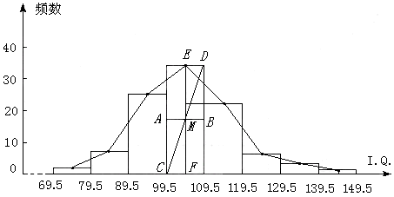
29、 ★ 试题详解： 选C．因为方案C采用了随机抽样的方法．随机样本比较具有代表性，可以用来估计总体．

